(TX-AA01) [PA] Kurze Texte, Termin beim Arzt / لنډ متنونه، د ډاکټر سره ملاقات

Ich brauche einen Termin  bei meinem Arzt | زه د خپل ډاکټر سره ملاقات ته اړتیا لرم

Ich muß meinen Arzt anrufen,  ich brauche einen Termin. | زه باید خپل ډاکټر ته زنګ ووهم  زه یو ملاقات ته اړتیا لرم.
Ich wähle seine Nummer,  die Mitarbeiterin meldet sich. | ما د هغه شمیره ډایل کړه  کارمند راپور ورکوي.
Guten Tag, Ordination Doktor Huber …  Guten Tag, mein Name ist …,  bitte um einen Termin. | ماسپښین ښه، د ډاکټر هوبر دفتر ...  ښه ورځ زما نوم دی ...،  مهرباني وکړئ وخت ونیسئ.
Sehr gerne, brauchen Sie nur ein Rezept  oder eine Untersuchung?  Ich möchte, daß mich der Arzt untersucht. | د خوښۍ سره، ایا تاسو یوازې نسخې یا ازموینې ته اړتیا لرئ؟  زه غواړم ډاکټر زما معاینه وکړي.
Ist es Ihnen morgen Nachmittag um drei Uhr recht?  Leider nein, was haben Sie übermorgen oder am Freitag? | ایا تاسو سبا ماسپښین درې بجې سم یاست؟  له بده مرغه نه، تاسو د سبا یا جمعې په ورځ څه لرئ؟
Ja, am Freitag, zehn Uhr dreißig.  Bitte bringen Sie Ihre e-Card mit. | هو، د جمعې په ورځ لس دېرش.  مهرباني وکړئ خپل بریښنالیک له ځانه سره راوړئ.
Das ist gut, ich wiederhole: kommender Freitag, halb elf.  Danke, auf Wiederhören. | دا ښه ده، زه تکراروم: راتلونکې جمعه، لس نیمې بجې.  مننه، الوداع.
Ich beende das Gespräch  und trage mir den Termin in meinem Kalender ein. | زه خبرې پای ته رسوم  او ملاقات زما په کیلنڈر کې واچوئ.

Höre dir die Sätze an (MP3)  جملې واورئ | 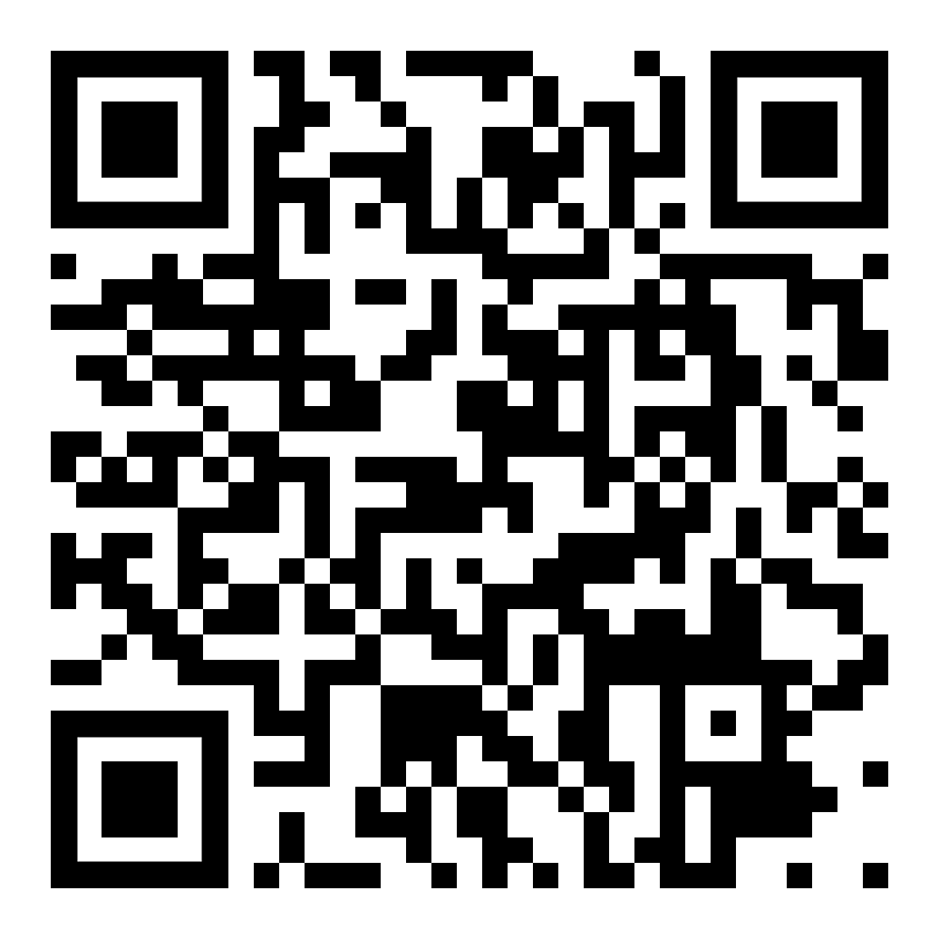 | 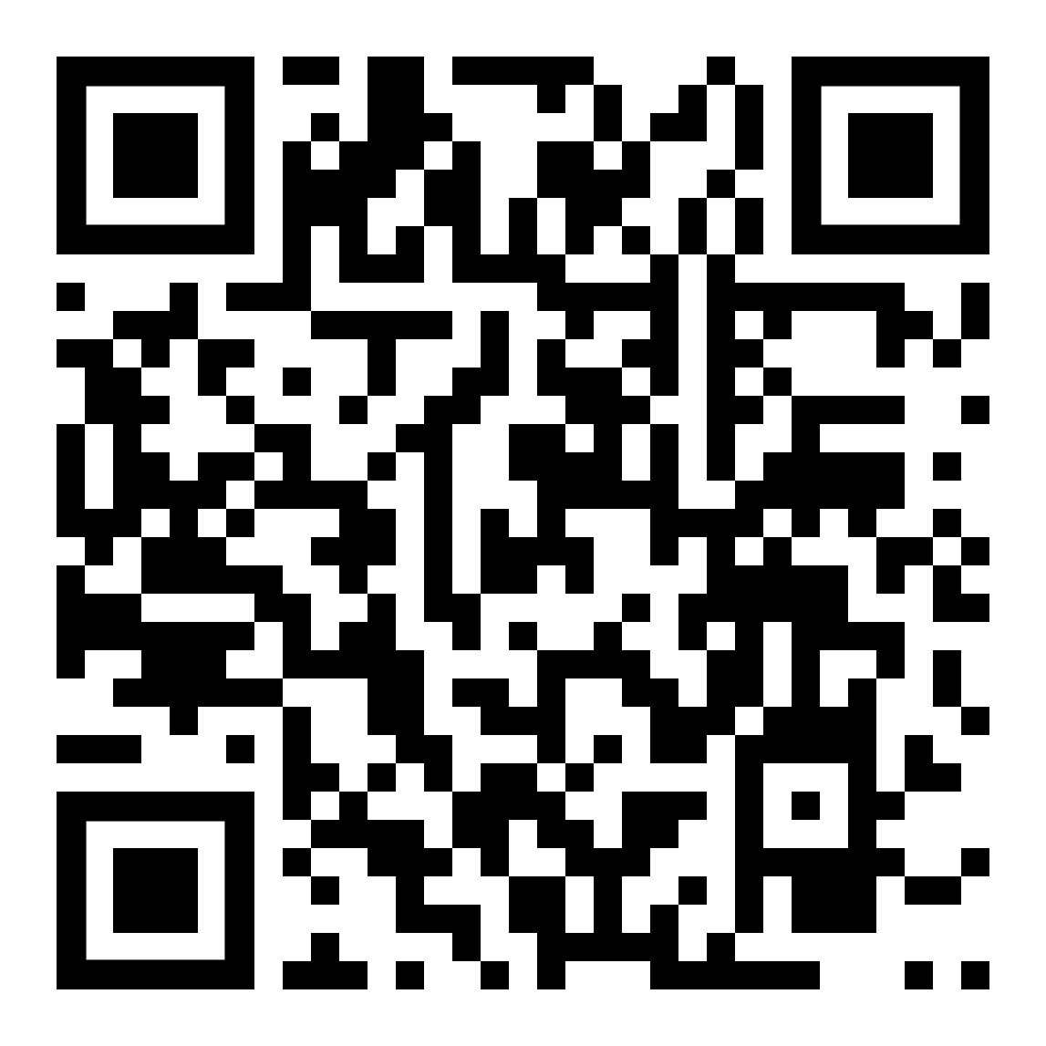 | diese Seite / دا پاڼه  https://kleine-deutsch-hilfe.at/TX-AA01_PA.htm
Höre dir auch einen ähnlichen Dialog an  (Umgangssprache)  همدا ډول خبرې واورئ (د خبرو ژبه) |  | 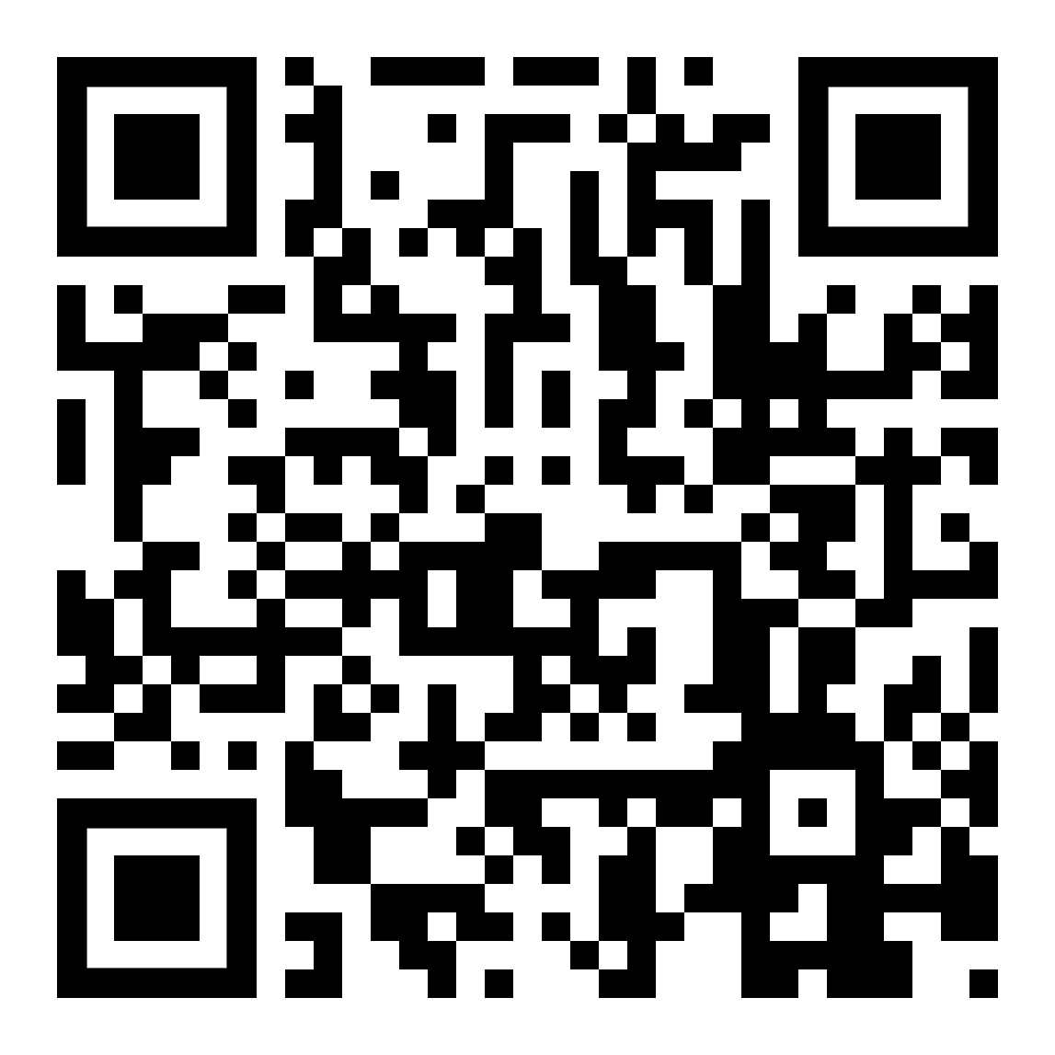

Wörterliste | د کلمو لیست

Lerne die Hauptwörter immer MIT dem Artikel … | تل د مقالې سره اصلي ټکي زده کړئ ...

jemanden anrufen  der Anruf – das Telefonat | یو چا ته زنګ ووهئ  زنګ - د تلیفون خبرې اترې
der Termin | ملاقات
der Mitarbeiter – die Mitarbeiterin | کارکوونکی – کارکوونکی
etwas wählen – die Wahl | یو څه غوره کول – انتخاب
sich melden – die Meldung | راپور – راپور
die Ordination – die Arztpraxis | تنظیم – د ډاکټر دفتر
das Rezept – die Verschreibung für ein Medikament – die Arznei | نسخه - د درملو لپاره نسخه – درمل
jemanden untersuchen  die Untersuchung | یو څوک معاینه کړئ  تحقیق
vorgestern – gestern  heute  morgen – übermorgen | تیره ورځ - پرون  نن  سبا بله ورځ
zehn Uhr dreißig – halb elf – 10:30 | لس دېرش - لس نیمې بجې
kommender Freitag  der nächste Freitag | راتلونکې جمعه  راتلونکې جمعه
sprechen – das Gespräch | خبرې کول - خبرې اترې
der Kalender | کیلنڈر
etwas eintragen – der Eintrag  die Notiz | د یو څه داخلول - ننوتل  یادښت

Höre dir die Wörter an (MP3)  خبرې واورئ | 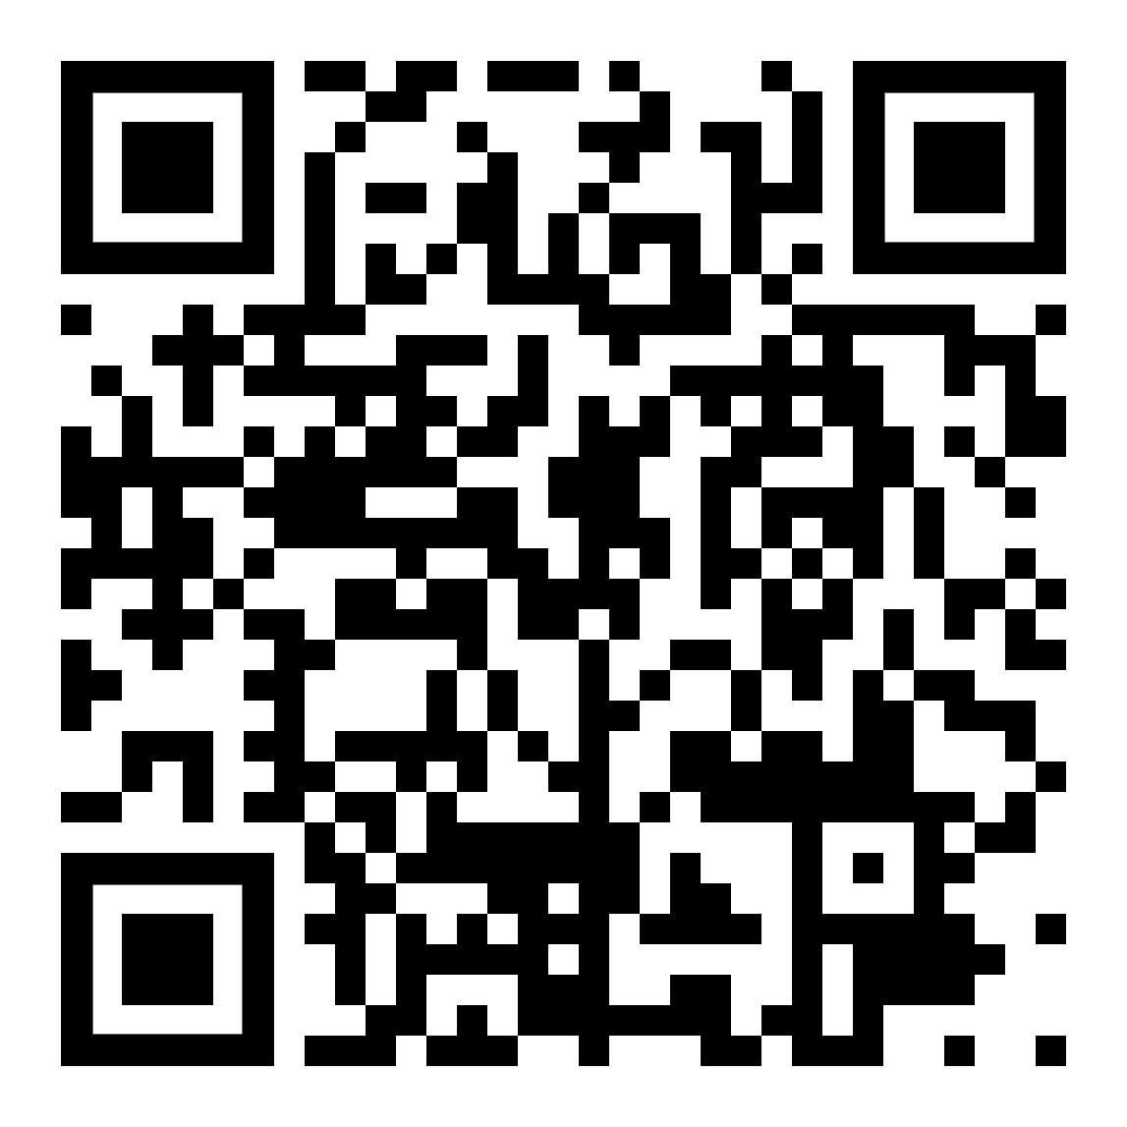 | 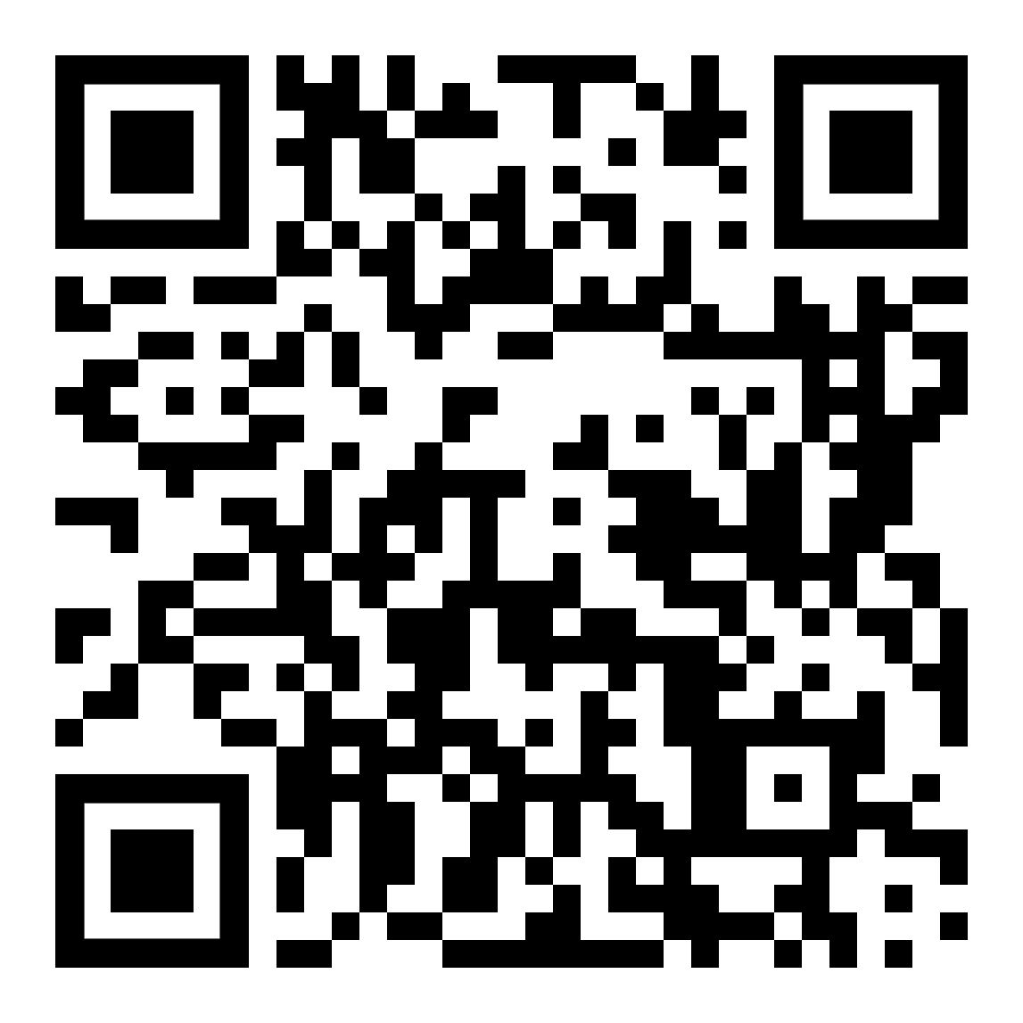 | zur Kapitelseite kurze Texte  د څپرکي په پاڼه کې لنډ متنونه  Kapitel_kurze-Texte_PA.htm

(TX-AA02) [AR] Kurze Texte, Rezept, Apotheke / لنډ متنونه، نسخه، درملتون

Ich löse ein Rezept in der Apotheke ein | زه په درملتون کې نسخه ډکوم

Der Arzt hat mir ein Medikament verschrieben.  Ich erhalte ein Rezept für die Apotheke. | ډاکټر ماته یو څه درمل راکړل.  زه د درملتون لپاره نسخه ترلاسه کوم.
Wo ist die nächste Apotheke?  Die ist direkt an der Hauptstraße,  einige Schritte nach der Haltestelle. | نږدې درملتون چیرته دی؟  دا په اصلي سړک کې دی،  د تمځای څخه وروسته یو څو ګامونه.
Die Apothekerin bringt die Tabletten.  Davon nehmen Sie eine in der Frühe  und eine am Abend bis zum Ende der Packung. | درمل جوړونکی ټابلیټونه راوړي.  په سهار کې له دې څخه یو واخلئ  او یو د ماښام تر پایه پورې.
Dann gehen Sie zum Arzt zur Kontrolle.  Beachten Sie bitte das Informationsblatt.  Brauchen Sie sonst noch etwas? | بیا د معاینې لپاره ډاکټر ته لاړ شئ.  مهرباني وکړئ د معلوماتو پاڼه په پام کې ونیسئ.  ایا تاسو بل څه ته اړتیا لرئ؟
Ja, können Sie mir etwas bei Erkältung empfehlen?  Gerne, probieren Sie dieses Produkt.  Sie können es auch zur allgemeinen Stärkung nehmen. | هو، ایا تاسو زما لپاره یو څه وړاندیز کولی شئ کله چې زه زکام لرم؟  تاسو ته ښه راغلاست د دې محصول هڅه وکړئ.  تاسو کولی شئ دا د عمومي پیاوړتیا لپاره هم واخلئ.
Danke, das ist nun alles.  Was ist zu bezahlen? | مننه، دا ټول اوس دي.  تاسو باید څه پیسې ورکړئ؟
Hier ist Ihr Kassazettel.  Gute Besserung, auf Wiedersehen. | دا دی ستا رسید.  ژر روغ شه، الوداع.
Danke, auf Wiedersehen. | مننه د خدای په امان.

Höre dir die Sätze an (MP3)  جملې واورئ | 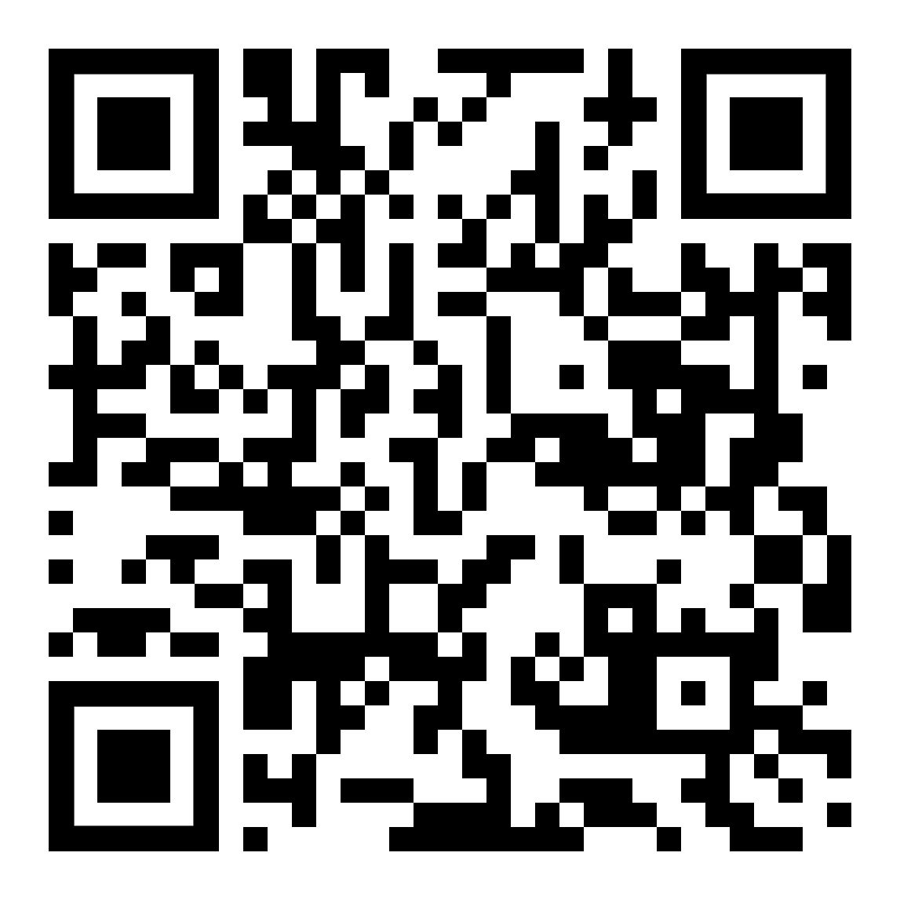 | 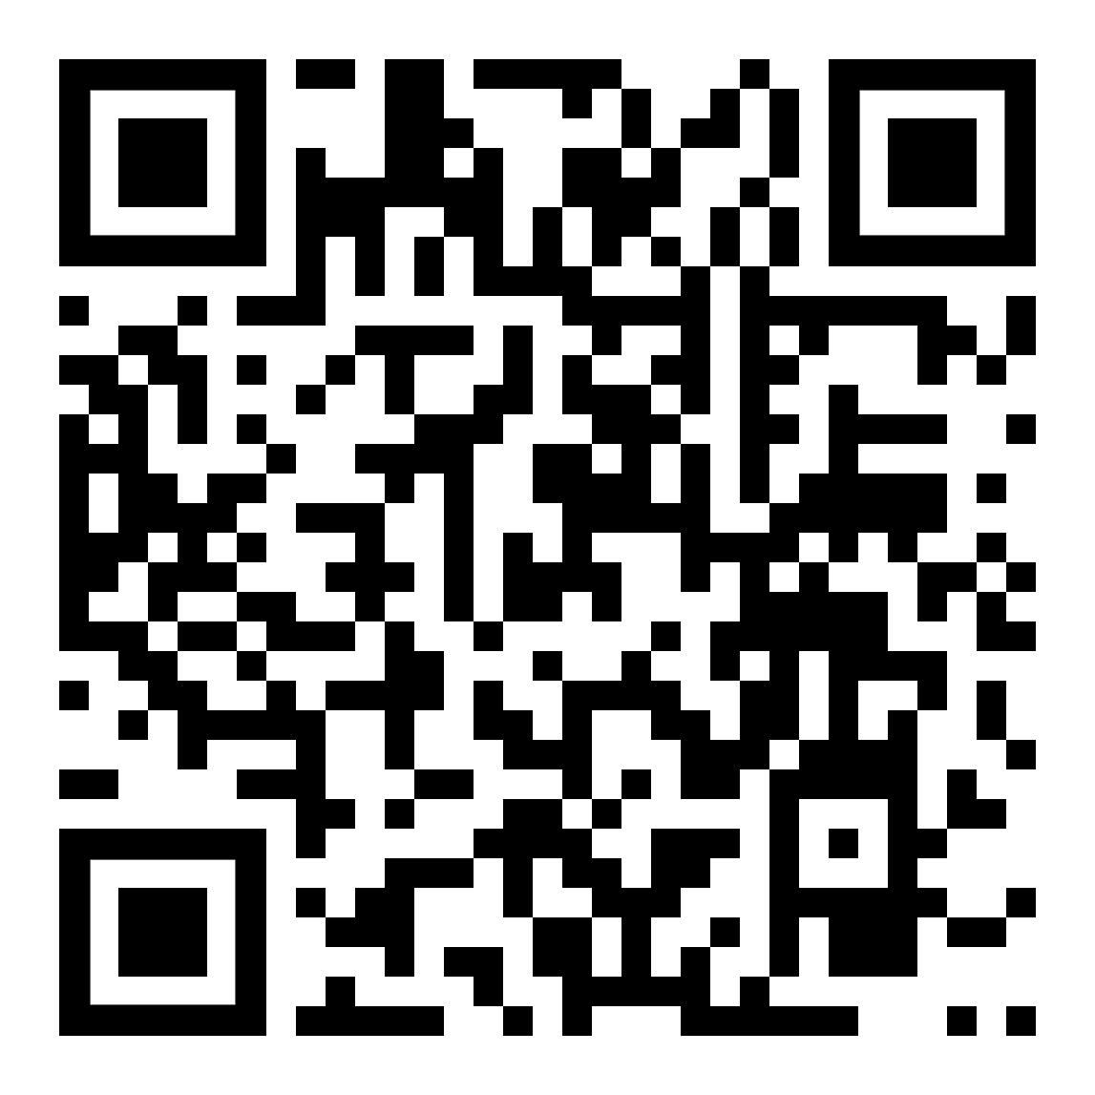 | diese Seite / دا پاڼه  https://kleine-deutsch-hilfe.at/TX-AA02_PA.htm
Höre dir auch einen ähnlichen Dialog an
(Umgangssprache)
همدا ډول خبرې واورئ (د خبرو ژبه)

Wörterliste | قائمة الكلمات

Lerne die Hauptwörter immer MIT dem Artikel … | تل د مقالې سره اصلي ټکي زده کړئ ...

das Rezept | ترکیب
das Medikament verschreiben | درمل تجویز کړئ
die Apotheke | درملتون
etwas einlösen | یو څه خلاص کړئ
die Tablette | ګولۍ
etwas einnehmen | یو څه واخله
die Packung | بسته
die Kontrolle | کنټرول
etwas beachten | یو څه ته پام وکړئ
das Informationsblatt | د معلوماتو پاڼه
die Erkältung | عام زکام
das Produkt | محصول
die Stärkung | پیاوړتیا
der Kassazettel – die Quittung | رسید - رسید
die Besserung | پرمختګ

Höre dir die Wörter an (MP3)  خبرې واورئ | 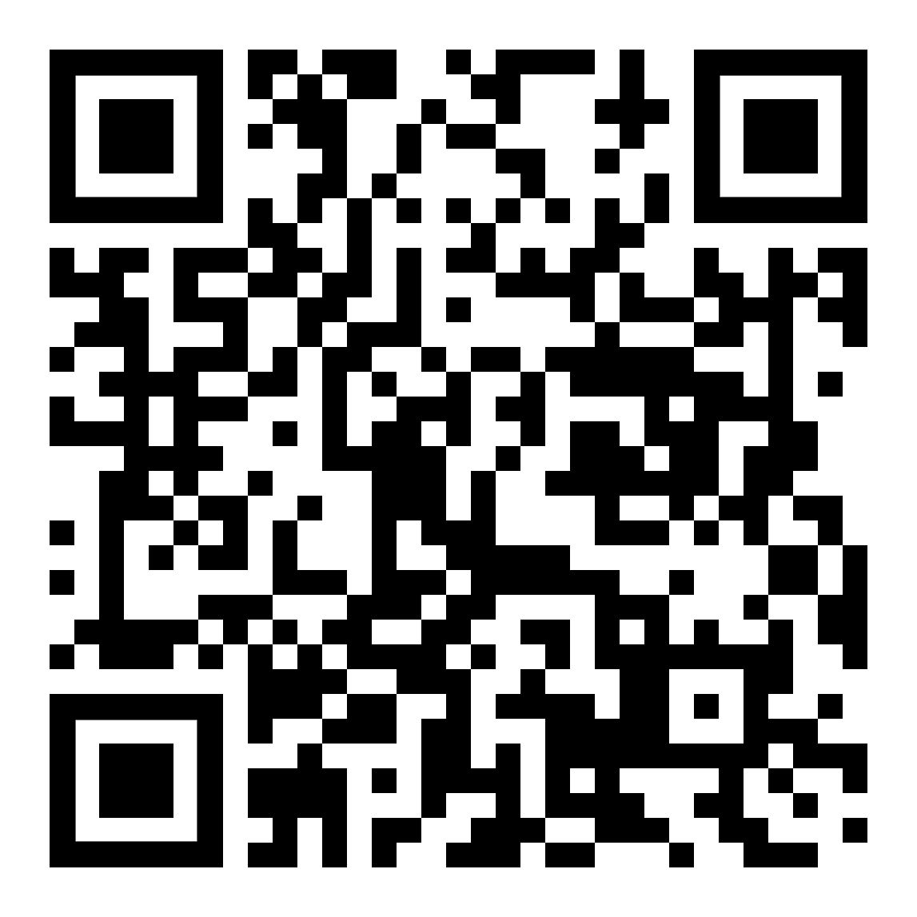 |  | zur Kapitelseite kurze Texte  د څپرکي په پاڼه کې لنډ متنونه  Kapitel_kurze-Texte_PA.htm

